

《程序设计基础》实验报告

实验名称 | 循环结构程序设计
学生姓名 | 王宇辰
学 号 | 2025218645
专业班级 | 软件工程2025级3班
指导教师 | 张仁斌
学院名称 | 软件学院

2025 年 10 月 20 日

目 录
1 实验目的 1
2 实验基本要求 1
3 实验内容 1
3.1 实验题目1 1
3.2 实验题目2 1
3.3 实验题目3 1
3.4 实验题目4 1
3.5 实验题目5 1
3.6 实验题目6 1
3.7 实验题目7 2
3.8 实验题目8 2
4 实验步骤 2
5 实验结果 3
5.1题目1实验结果 3
5.2 题目2实验结果 4
5.3 题目3实验结果 5
5.4 题目4实验结果 5
5.5 题目5实验结果 6
5.6 题目6实验结果 7
5.7 题目7实验结果 8
5.8 题目8实验结果 9
6 实验心得 10

1 实验目的
掌握循环结构的应用：
（1）熟悉for、while和do-while三种循环结构的使用方法和适用场景；
（2）理解循环控制变量的初始化、条件判断和增量（或递减）控制的核心逻辑；
（3）培养循环嵌套的编程能力；
（4）学习如何在循环内部嵌套其他循环以实现复杂逻辑；
（5）掌握嵌套循环在多维数组处理、表格绘制、图形生成等场景的应用。

2 实验基本要求
（1）分析题目要求，分析问题的处理流程；
（2）选择适当的循环结构，编写程序；
（3）对程序进行测试和调试。

3 实验内容

3.1 实验题目1
输入年份和月份，输出该年该月的天数（提示：用switch结构；需判断该年是否为闰年）

3.2 实验题目2
如果某个数的平方的末尾几位数等于这个数，那么就称这个数为自守数，求出1000以内的所有自守数（例如5和6是一位自守数：5×5=25， 6×6=36；25和76是两位自守数：25×25=625， 76×76=5776）

3.3 实验题目3
求满足下列条件的最小自然数n：（1）个位数是8；（2）将个位数移到最前面，所得的新数是原数的4倍

3.4 实验题目4
输出1000内的完数（完数是指其因子(不含本身)之和与本身相等的数。如6是完数， 6=1+2+3）

3.5 实验题目5
输入一正整数，输出其逆序数（例如，输入123456，输出654321）

3.6 实验题目6
输入一正整数，输出其所有质因子（例如，输入12，输出2,2,3）

3.7 实验题目7
用循环实现输出如下图形。
1 2 3 4 5 6
1 2 3 4 5
1 2 3 4
1 2 3
1 2
1

3.8 实验题目8
输入两个正整数a（a<10）和n，求a+aa+aaa+aaaa+a…a(n个a)之和（例如，输入2,3，计算2+22+222之和，输出246）

4 实验步骤
在本次循环结构程序设计的实验中，我通过八个编程题目深入理解了循环结构在程序设计中的应用。。
首先，在需求分析阶段，我明确了每个题目的核心要求。第一题需要根据输入的年份和月份输出对应天数，关键在于准确判断闰年与各月份天数；第二题要求找出1000以内所有自守数，即该数平方的末尾几位等于原数本身；第三题需要寻找满足个位数为8，且将个位移至首位后新数为原数4倍的最小自然数；第四题要求输出1000内的完数，即其所有真因子之和等于本身的数；第五题需要将输入的正整数逆序输出；第六题要求分解输入正整数的所有质因子；第七题需要用循环输出特定数字图形；第八题需要计算a+aa+aaa+...+a...a(n个a)的累加和。
在算法设计方面，我针对不同问题特点选择了合适的循环结构和算法策略。对于月份天数问题，采用函数封装闰年判断逻辑，通过switch-case结构处理月份分支；在自守数检测中，根据数字位数动态计算对应模数，通过取模运算验证平方数末尾；在数字重组问题中，通过数学计算实现数字位移动，并验证倍数关系；完数检测采用双重循环结构，内层循环计算所有真因子之和；逆序数转换通过循环取模和累乘实现数字反转；质因子分解采用逐步试除策略；图形输出运用双重循环控制行数与数字排列；数列求和则利用数学规律构造每一项。
在程序实现阶段，我充分运用了各种循环结构和编程技巧。在第一题中，通过函数封装闰年判断和月份处理逻辑，使用switch结构清晰处理各月份情况；第二题中根据数字位数采用不同的取模计算方式，准确识别自守数；第三题通过循环搜索和数学变换找到满足条件的特殊数字；第四题使用双重循环高效计算真因子和，准确识别完数；第五题通过循环取模和累乘巧妙实现数字逆序；第六题采用逐步试除算法进行质因子分解；第七题运用嵌套循环和输出格式控制实现图形绘制；第八题利用数学规律简化数列求和计算。在实现过程中，我注重代码的可读性和函数封装，每个主要功能都封装为独立函数，便于理解和维护。
程序验证与测试阶段，我对每个程序都进行了全面测试。通过设计多组测试数据验证了各程序的正确性：月份天数程序准确处理了闰年判断和各月份天数输出；自守数查找完整输出了1000以内的5、6、25、76、376、625等所有自守数；数字重组问题正确找到了满足条件的205128；完数查找准确识别出6、28、496三个完数；逆序数转换在各种位数情况下均输出正确结果；质因子分解对合数进行了准确分解；图形输出完全符合预期的金字塔格式；数列求和在各种参数组合下计算结果准确。所有测试结果表明，八个程序都正确实现了预期功能，代码健壮性和正确性得到了充分验证。
通过本次实验，我不仅更深入掌握了for、while循环的基本用法，还学会了在复杂问题中灵活运用循环嵌套和算法优化。特别是在处理数学计算问题时，对循环控制变量的理解更加深入，为后续学习更复杂的算法奠定了坚实基础。实验中遇到的挑战，如自守数的数学特性分析、数字重组的算法设计等，都通过深入思考和反复调试得到了圆满解决，进一步提升了我的程序设计能力。

5 实验结果

5.1题目1实验结果
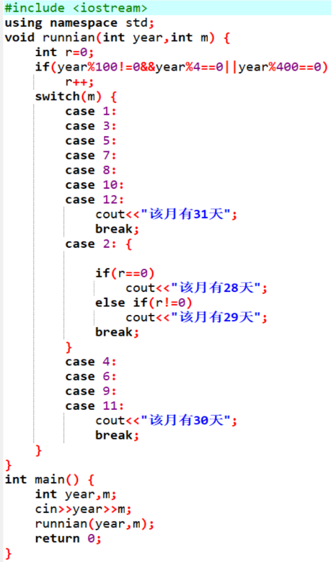
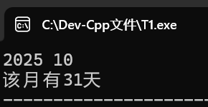
如图，输入2025年10月，输出31天。
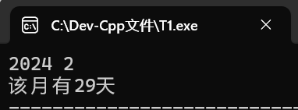
如图，输入2024年（闰年）2月，输出29天。
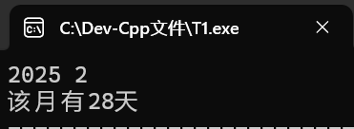
输入，2025年（非闰年）2月，输出28天。

5.2 题目2实验结果
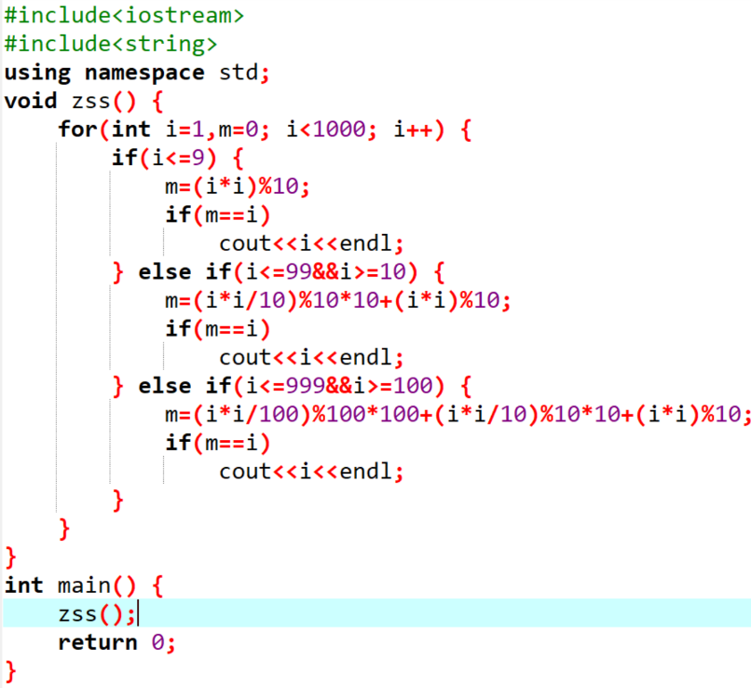
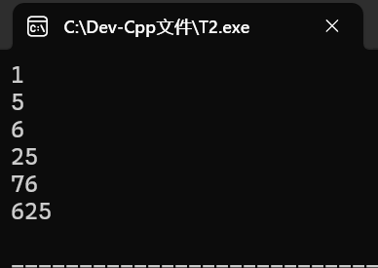
运行程序，输出1 5 6 25 76 625，搜索资料，输出结果正确。

5.3 题目3实验结果
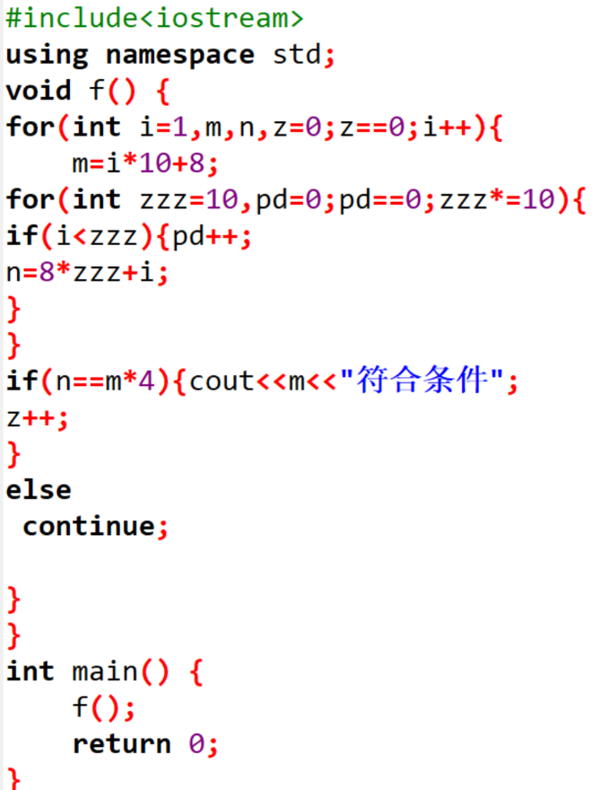
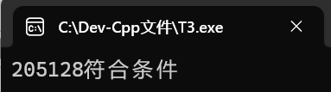
运行程序，发现符合条件的最小的自然数为205128，查阅资料，结果正确。

5.4 题目4实验结果
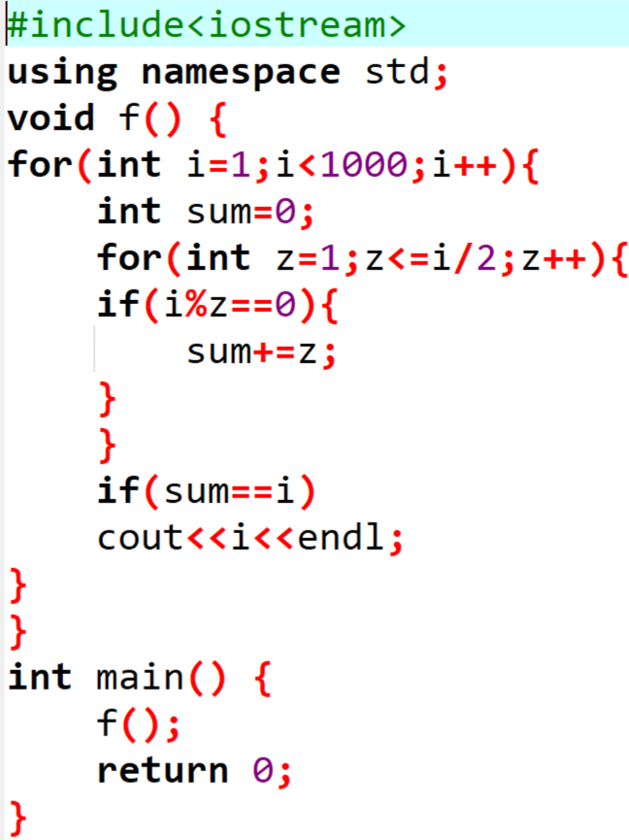
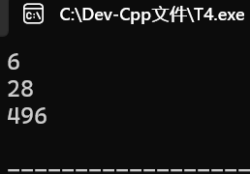
运行程序，输出6 28 496，这三个数是1000以内的所有完数，结果正确。

5.5 题目5实验结果
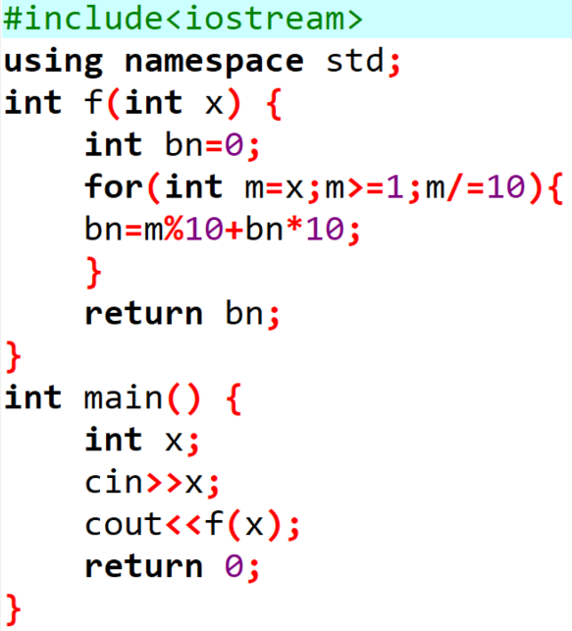
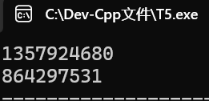
输入1357924680，输出864297531，结果正确。
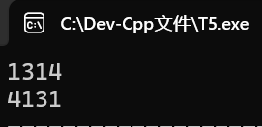
输入1314，输出4131，结果正确。

5.6 题目6实验结果
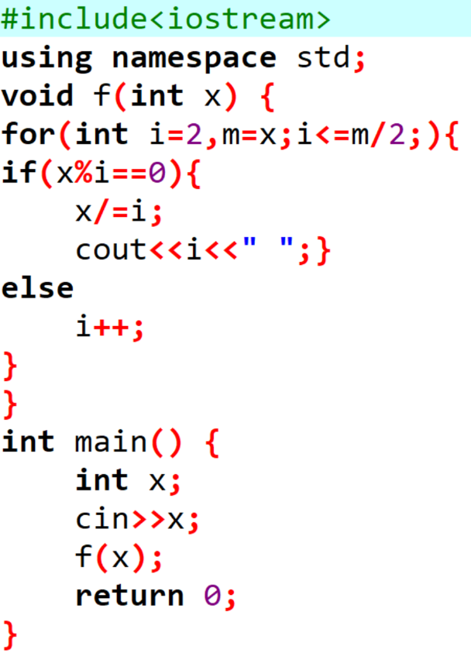
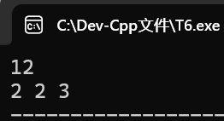
输入12，输出12的所有质因子2 2 3，结果正确。
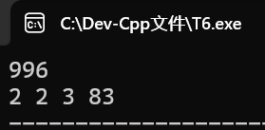
输入996，输出996的所有质因子2 2 3 83，结果正确。

5.7 题目7实验结果
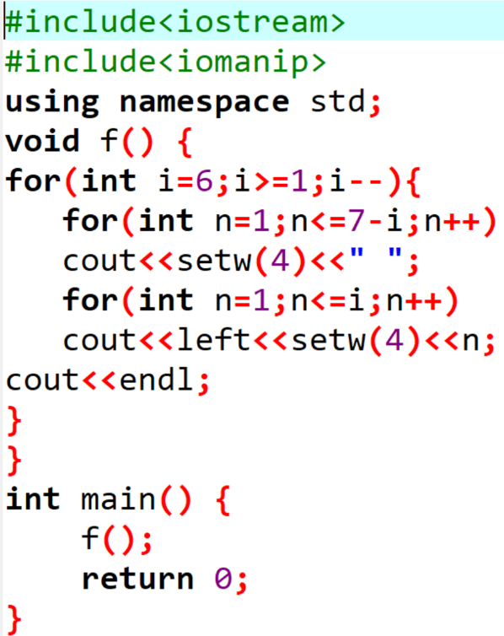
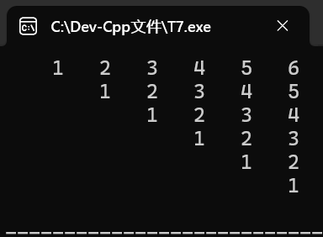
运行程序，输出和题目要求相同的“倒金字塔”。

5.8 题目8实验结果
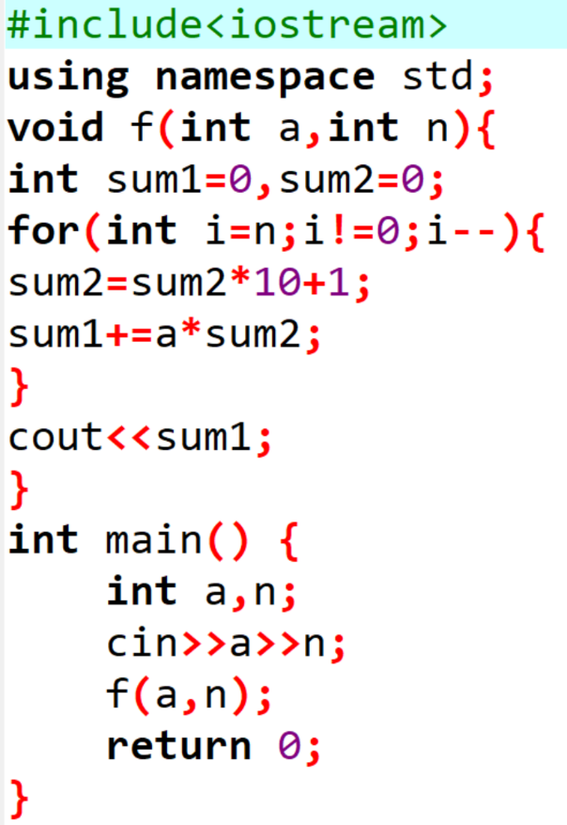
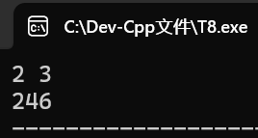
输入2 3，计算2+22+222=246，结果正确。
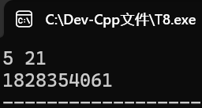
输入5 21，输出1828354061，借助计算机，验证结果正确。

6 实验心得
在本次循环结构程序设计的实验过程中，我通过八个编程题目的实践，不仅加深了对循环结构的理解，还积累了宝贵的问题解决经验。以下是我对实验过程的深度反思与心得体会。
实验初期，我遇到了多个技术难点。在自守数检测题目中，最初未能准确把握数字位数与取模运算的关系，导致部分自守数漏检。通过仔细分析自守数的数学特征，我改进了算法，根据数字位数动态计算对应的模数值，确保了检测的准确性。在数字重组问题中，循环终止条件的设定成为主要难点，经过多次调试和数学验证，最终找到了满足条件的最小自然数205128。质因子分解题目中，最初忽略了除尽质因子后需要继续用同一质因子尝试的情况，通过增加内层循环的重复判断机制解决了这一问题。
通过本实验，我深刻理解和掌握了循环结构的核心应用。首先，我熟悉了for循环在确定次数遍历中的优势，特别是在完数检测和自守数查找中的灵活运用。其次，我掌握了while循环在处理不确定循环次数场景下的应用，如在质因子分解中持续试除直到商为1。最重要的是，我学会了嵌套循环的合理使用，在图形输出和完数检测中，通过外层循环控制主体进程，内层循环处理具体计算，实现了复杂逻辑的有效组织。
在调试过程中，我收获了许多宝贵经验。当程序输出结果异常时，我学会了通过插入中间变量输出、分步验证的方法定位问题所在。例如在数列求和题目中，通过输出每一项的中间值，发现了累加逻辑的缺陷并及时修正。同时，我也认识到边界条件测试的重要性，如在月份天数检测中，特别测试了闰年、非闰年的二月情况，确保程序的健壮性。
回头看整个实验过程，我深切感受到理论与实践结合的重要性。课本上的循环结构知识通过实际编程变得生动具体。特别是在解决数字重组这样的复杂问题时，将数学思维与编程技巧相融合，让我体会到计算机科学的多学科交叉特性。实验过程中的挫折与突破，培养了我分析问题、解决问题的能力，这种能力远比单纯掌握语法知识更为珍贵。
此次实验让我认识到，优秀的程序设计不仅需要正确的语法，更需要清晰的逻辑思维和严谨的调试态度。未来在面临更复杂的编程任务时，我将继续保持这种细致入微的思考方式，将每个问题分解为可执行的算法步骤，通过循环结构等基础语法构建出可靠的解决方案。这次实验为我后续的编程学习奠定了扎实的基础，也增强了我解决复杂问题的信心。

